2019年6月吉日
各位
一般社団法人 埼玉県作業療法士会
会長 宇田 英幸
公益社団法人 埼玉県理学療法士会
会長 南本 浩之
一般社団法人 埼玉県言語聴覚士会
会長 田尻 恵美子

2019年度 地域包括ケアシステム研修会 ナイトセミナー
「先駆者の実践に至るプロセスを知り、自ら切り開く力をつけよう」のご案内

拝啓 時下、皆様におかれましては益々御健勝のこととお喜び申し上げます。
今年度も埼玉県作業療法士会では「地域作り、町作り、人作り」をテーマに、埼玉県理学療法士会・言語聴覚士会共催のもと、地域包括ケアシステム研修 ナイトセミナーを、下記の通り実施致します。
4年目となる今年は「先駆者の実践に至るプロセスを知り、自ら切り開く力をつけよう」をテーマに、埼玉県内で勤務され、地域包括ケアシステムに関わるさまざまな専門職種の方々を対象に、全3回のナイトセミナーを開催致します。
3年を通して知見を拡大し、実際の取り組みを知り多くを学んでこられた皆様に、来年度は先駆的に活躍されている諸先生をお招きし、実践へのプロセスと具体的な動き方などを教授していただきます。
職場の皆様にもお声がけいただき、より多くの専門職の方々のご参加をお待ちしております。
先着100名限定となりますので、全3回の日程をご確認の上、お申し込みください。
敬具

記

- 日程：
第1回 2019年 6月27日（木）
二神 雅一 氏（株式会社 創心會代表取締役 作業療法士）
常識破りのすすめ『地域丸ごと作業療法』
第2回 2019年8月30日（金）
中野 智紀 氏（東埼玉総合病院 代謝内分泌科・地域糖尿病センター
北葛飾北部医師会 在宅医療連携拠点 菜のはな 医師）
「生きる」を支える〜幸手モデルの理論と実践〜
第3回 2019年12月12日（木）
湯浅 誠 氏（東京大学先端科学技術研究センター 特任教授、社会活動家）
テーマ：未定

２．時間：いずれも19時～21時（講義90分、ディスカッション30分） 受付け開始18：20～
３．会場：第1回、第2回 大宮ソニックシティ9階 906会議室（第3回は仮）
４．対象：地域包括ケアシステムに関心・興味のある専門職、地域支援に従事する専門職の方々
1回定員100名（先着順）
５．参加費用：2,000円 ＊当日お支払いいただきます。
やむを得ずキャンセルされる場合は、事前に下記メール宛に必ずご連絡ください。
６．参加申し込み：QRコード，URLもしくFAXから、必要事項を入力の上、お申し込みください。
参加申込メールフォーム
第1回 6月27日（木） | 第2回 8月30日（金） | 第3回 12月未定
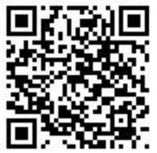 | 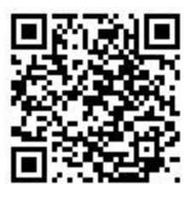 | 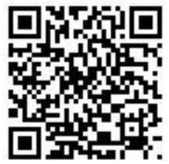
第1回：https://bit.ly/2TeKpMJ | 第2回：https://bit.ly/2U0RSDt | 第3回：https://bit.ly/2Fjn6wj
申し込み締切：6月26日（水） | 申し込み締切：8月29日（木） | 申し込み締切：研修会前日
- 定員になり次第締切りますのでお早めに申し込みください
- 申込受付に関してメールにてご返信いたします。返信メールがない場合、お手数ですが、下記までご連絡いただければと存じます。
「申し込み・キャンセル等に関するお問い合わせ先」（下記メールアドレスにお問い合わせください）
埼玉県作業療法士会 地域包括ケア推進部 担当：星野 鶴ヶ崎
E-mail：chiiki_saitama@yahoo.co.jp

７.会場アクセス：大宮ソニックシティビル9階 906号室
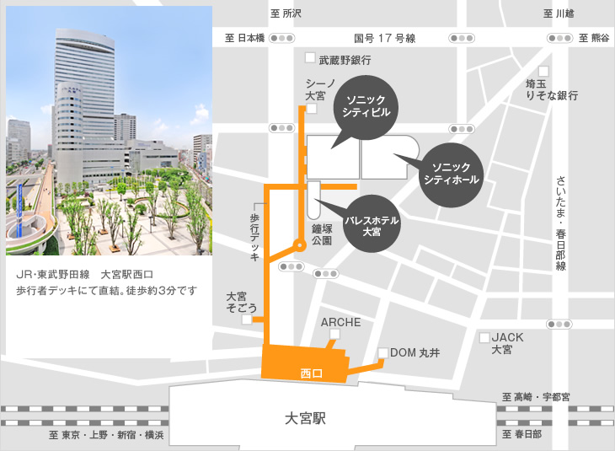
〒330-8669さいたま市大宮区桜木町1-7-5 ソニックシティビル9F
（JR、東武アーバンパークライン：
大宮駅西口徒歩3分）

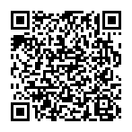
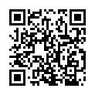
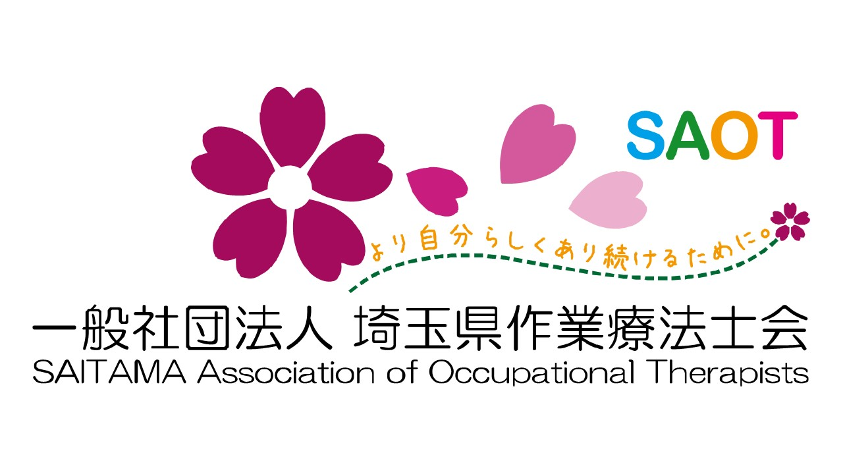
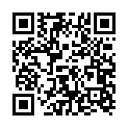
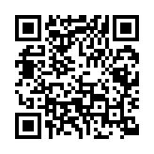
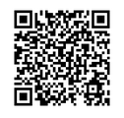
詳細は埼玉県作業療法士会のホームページにて掲載されますので、ご確認ください。
FacebookやLINE、Instagram、Twitterにも掲載されますので、ご確認ください。

主催： 一般社団法人埼玉県作業療法士会
共催： 公益社団法人埼玉県理学療法士会、一般社団法人埼玉県言語聴覚士会

法人埼玉県理学療法士会、一般社団法人埼玉県言語聴覚士

ＦＡＸ ０２０－４６２２－８９２０
一般社団法人 埼玉県作業療法士会事務局あて
※ＦＡＸ番号のおかけ間違いにご注意ください。
地域包括ケアシステム研修 ナイトセミナー
ＦＡＸ参加申込書
参加希望の研修会に○をつけてください。
第1回 2019年6月 27日（木）二神 雅一 氏
申し込み締切：2019年6月26日（水）
第2回 2019年8月 30日（金）中野 智紀 氏
申し込み締切：2019年8月29日（木）
第3回 2019年12月12日（木）湯浅 誠 氏
申し込み締切：2019年12月11日（水）

- お名前（フリガナ）[ （ ）]

- 所属施設名（＊所属施設がない場合は「自宅」とご記入ください）
[ ]
- 職種 （＊以下に○）
・医師 ・歯科医師 ・歯科衛生士 ・薬剤師 ・栄養士 ・看護師 ・保健師
・理学療法士 ・作業療法士 ・言語聴覚士 ・介護支援専門員 ・精神保健福祉士
・臨床心理士 ・社会福祉士 ・介護福祉士 ・ホームヘルパー ・行政
・福祉用具専門相談員 ・その他（ ）

- 連絡先（電話番号）[ ]

- 連絡先（メールアドレス）[ ]

- 地域ケア会議や介護予防などに関する活動の協力について
（作業療法士の方は以下に○をつけてください）
・協力できる ・協力できない

- 所属機関を越えて、地域で実践していることがありましたら、ご記入ください
[ ]

※詳細は埼玉県作業療法士会HPをご参照下さい
※複数名のお申込みはこの用紙をコピーしてお使いください
※定員になり次第締め切らせていただきますので、お早目にお申し込みください

